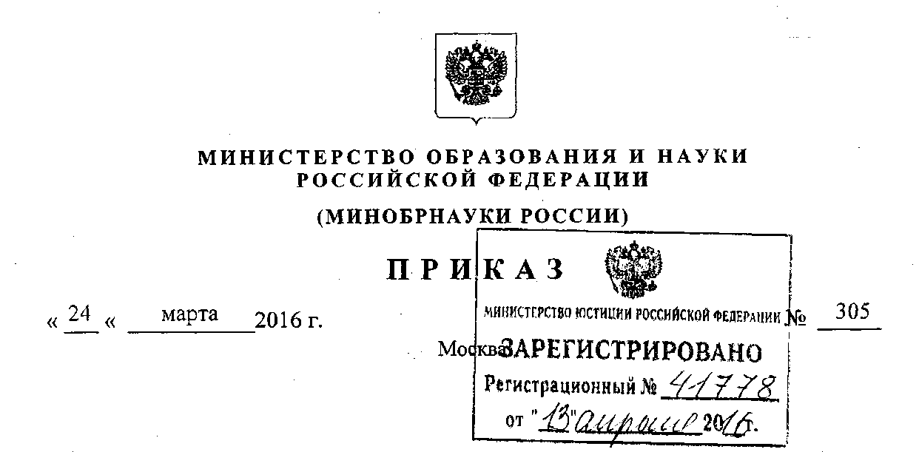

О внесении изменений в Порядок проведения государственной итоговой аттестации по образовательным программам основного общего образования, утвержденный приказом Министерства образования и науки Российской Федерации от 25 декабря 2013 г. № 1394
Приказываю:

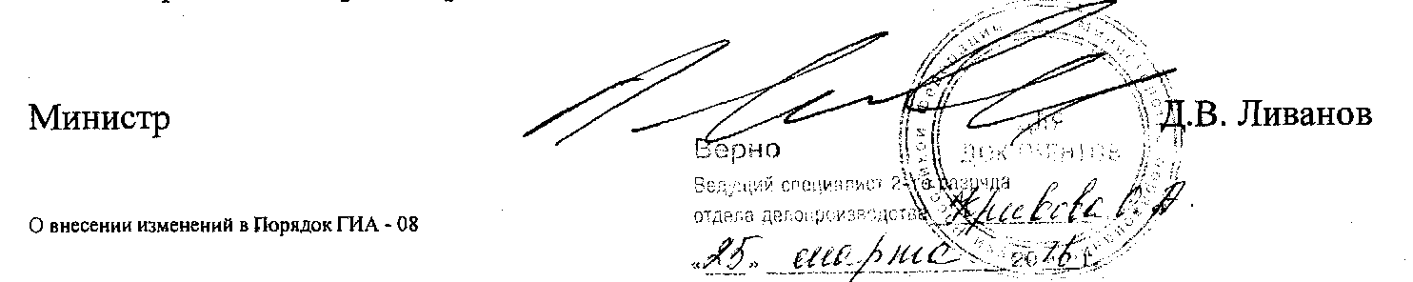
Утвердить прилагаемые изменения, которые вносятся в Порядок проведения государственной итоговой аттестации по образовательным программам основного общего образования, утвержденный приказом Министерства образования и науки Российской Федерации от 25 декабря 2013 г. № 1394 (зарегистрирован Министерством юстиции Российской Федерации 3 февраля 2014 г., регистрационный № 31206), с изменениями, внесенными приказами Министерства образования и науки Российской Федерации от 15 мая 2014 г. № 528 (зарегистрирован Министерством юстиции Российской Федерации 26 мая 2014 г., регистрационный № 32436), от 30 июля 2014 г. № 863 (зарегистрирован Министерством юстиции Российской Федерации 8 августа 2014 г., регистрационный № 33487), от 16 января 2015 г. № 10 (зарегистрирован Министерством юстиции Российской Федерации 27 января 2015 г., регистрационный № 35731), от 7 июля 2015 г. № 692 (зарегистрирован Министерством юстиции Российской Федерации 28 июля 2015 г., регистрационный № 38233) и от 3 декабря 2015 г. № 1401 (зарегистрирован Министерством юстиции Российской Федерации 30 декабря 2015 г., регистрационный № 40407).

ИЗМЕНЕНИЯ,
которые вносятся в Порядок проведения государственной итоговой аттестации по образовательным программам основного общего образования, утвержденный приказом Министерства образования и науки Российской Федерации
от 25 декабря 2013 г. № 1394
1. Пункт 4 дополнить абзацем следующего содержания:
«Для обучающихся с ограниченными возможностями здоровья, обучающихся детей-инвалидов и инвалидов, освоивших образовательные программы основного общего образования, количество сдаваемых экзаменов по их желанию сокращается до двух обязательных экзаменов по русскому языку и математике.».
2. В абзаце шестом пункта 13 слова «экзаменаторов-собеседников, ведущих собеседование при проведении устной части экзамена по иностранному языку, в случае если спецификацией КИМ предусмотрено ведение диалога экзаменатора с обучающимся, и» исключить.
3. В абзаце четвертом пункта 14 слова «экзаменаторов-собеседников, ведущих собеседование при проведении устной части экзамена по иностранному языку, в случае если спецификацией КИМ предусмотрено ведение диалога экзаменатора с обучающимся, и» исключить.
4.В абзаце третьем пункта 17 слова «экзаменаторов-собеседников, ведущих собеседование при проведении устной части экзамена по иностранному языку, в случае если спецификацией КИМ предусмотрено ведение диалога экзаменатора с обучающимся, и» исключить.
5.В абзаце третьем пункта 22 слова «экзаменаторов-собеседников, ведущих собеседование при проведении устной части экзамена по иностранному языку, в случае если спецификацией КИМ предусмотрено ведение диалога экзаменатора

Изменения – 08

2

с обучающимся, и» исключить.
6.В пункте 29:
абзац третий дополнить словами «(за исключением ОГЭ по иностранным языкам (раздел «Говорение»);
дополнить абзацем следующего содержания:
«Продолжительность ОГЭ по иностранным языкам (раздел «Говорение») для указанных лиц увеличивается на 30 минут.».
7.В пункте 32:
в абзаце втором слово «сдачи» заменить словом «проведения»;
в абзаце третьем слова «выделяется место для личных вещей обучающихся.» заменить словом «выделяются:»;
дополнить новыми абзацами четвертым и пятым следующего содержания:
«места для хранения личных вещей обучающихся, организаторов, медицинских работников, специалистов по проведению инструктажа и обеспечению лабораторных работ, экспертов, оценивающих выполнение лабораторных работ по химии, технических специалистов и ассистентов, оказывающих необходимую техническую помощь лицам, указанным в пункте 34 настоящего Порядка;
помещения для представителей образовательных организаций, сопровождающих обучающихся (далее - сопровождающие).»;
абзац четвертый считать абзацем шестым.
8.Абзацы второй и третий пункта 33 изложить в следующей редакции:
«Помещения, не использующиеся для проведения экзамена, в день проведения
экзамена должны быть заперты и опечатаны.
В день проведения экзаменов в аудиториях должны быть закрыты стенды, плакаты и иные материалы со справочно-познавательной информацией по соответствующим учебным предметам.».
9.В пункте 34:
дополнить новым абзацем тринадцатым следующего содержания:
«Информация о количестве указанных обучающихся в ППЭ и о необходимости организации проведения ГИА в условиях, учитывающих

Изменения – 08

3

состояние их здоровья, особенности психофизического развития, направляется в ППЭ не позднее двух рабочих дней до проведения экзамена по соответствующему учебному предмету.»;
абзацы тринадцатый и четырнадцатый считать соответственно абзацами четырнадцатым и пятнадцатым.
10. В абзаце втором пункта 36 слова «представителей образовательных организаций, сопровождающих обучающихся (далее - сопровождающие),» исключить.
11. В пункте 37:
абзац седьмой изложить в следующей редакции:
«е) медицинские работники;»;
абзацы девятый - одиннадцатый изложить в следующей редакции:
«з) экзаменатор-собеседник для проведения ГВЭ в устной форме;
и) эксперты, оценивающие выполнение лабораторных работ по химии, в случае, если спецификацией КИМ предусмотрено выполнение обучающимся лабораторной работы;
к) ассистенты, оказывающие необходимую техническую помощь лицам, указанным в пункте 34 настоящего Порядка, с учетом состояния их здоровья, особенностей психофизического развития, в том числе непосредственно при проведении экзамена (при необходимости).»;
абзац двенадцатый исключить;
в абзаце четырнадцатом слова «экзаменаторы-собеседники, ведущие собеседование при проведении устной части экзамена по иностранному языку в случае, если спецификацией КИМ предусмотрено ведение диалога экзаменатора с обучающимся,» исключить;
абзац семнадцатый изложить в следующей редакции:
«Представители средств массовой информации присутствуют в аудиториях для проведения экзамена только до момента вскрытия обучающимися индивидуальных комплектов с экзаменационными материалами.».
12. Первое предложение абзаца восьмого пункта 41 дополнить словами

Изменения – 08
4

«(за исключением ОГЭ по иностранным языкам (раздел «Говорение»).».
13. В пункте 42:
абзац третий изложить в следующей редакции:
«а) гелевая, капиллярная ручка с чернилами черного цвета;»;
дополнить новым абзацем восьмым следующего содержания:
«е) черновики (за исключением ОГЭ по иностранным языкам (раздел «Говорение»).»;
абзацы восьмой - семнадцатый считать соответственно абзацами девятым - восемнадцатым;
абзац тринадцатый изложить в следующей редакции:
«б) организаторам, ассистентам, оказывающим необходимую техническую помощь лицам, указанным в пункте 34 настоящего Порядка, медицинским работникам, техническим специалистам, специалистам по проведению инструктажа и обеспечению лабораторных работ, экспертам, оценивающим выполнение лабораторных работ по химии, - иметь при себе средства связи;»;
в абзаце пятнадцатом слова «экзаменаторам-собеседникам, ведущим собеседование при проведении устной части экзамена по иностранному языку, экспертам, оценивающим устные ответы обучающихся при проведении устной части экзамена по иностранному языку,» исключить;
абзац семнадцатый изложить в следующей редакции:
«Если обучающийся по состоянию здоровья или другим объективным причинам не может завершить выполнение экзаменационной работы, то он досрочно покидает аудиторию. В таком случае организаторы сопровождают участника экзамена к медицинскому работнику и приглашают уполномоченных представителей ГЭК. При согласии участника экзамена досрочно завершить экзамен уполномоченный представитель ГЭК и медицинский работник составляют акт о досрочном завершении экзамена по объективным причинам. Организатор ставит в бланке регистрации обучающегося соответствующую отметку.».
Дополнить пунктом 42.1 следующего содержания:
«42.1. При проведении ОГЭ по иностранным языкам в экзамен включается

Изменения – 08

5

раздел «Аудирование», все задания по которому записаны на аудионоситель.
Аудитории, выделяемые для проведения раздела «Аудирование», оборудуются средствами воспроизведения аудионосителей.
Для выполнения заданий раздела «Аудирование» технические специалисты или организаторы настраивают средство воспроизведения аудиозаписи так, чтобы было слышно всем обучающимся. Аудиозапись прослушивается обучающимися дважды, после чего они приступают к выполнению экзаменационной работы.».
14. Пункт 43 изложить в следующей редакции:
«43. При проведении экзамена по иностранным языкам в экзамен также включается раздел «Говорение», устные ответы на задания которого записываются на аудионосители.
Для выполнения заданий раздела «Говорение» используются аудитории, оснащенные средствами цифровой аудиозаписи. Технические специалисты или организаторы настраивают средства цифровой аудиозаписи для осуществления качественной записи устных ответов.
Обучающиеся приглашаются в аудитории для получения задания устной части КИМ и последующей записи устных ответов на задания КИМ. Обучающийся подходит к средству цифровой аудиозаписи и по команде технического специалиста или организатора громко и разборчиво дает устный ответ на задание, после чего прослушивает запись своего ответа, чтобы убедиться, что она произведена без технических сбоев. Если во время записи произошел технический сбой, обучающемуся предоставляется право сдать раздел «Говорение» повторно.».
15. В абзаце четвертом пункта 46 слова «31 декабря текущего года» заменить словами «1 марта года, следующего за годом проведения экзамена».
16. Пункт 47 дополнить абзацем третьим следующего содержания:
«При проверке устных ответов на задания раздела «Говорение» ОГЭ по иностранным языкам предметные комиссии обеспечиваются файлами с цифровой аудиозаписью устных ответов по иностранным языкам и специализированными программными средствами для их прослушивания.».
17. Пункт 59 изложить в следующей редакции:

Изменения – 08
6

«59. После утверждения результаты ГИА в течение одного рабочего дня передаются в образовательные организации, а также органы местного самоуправления, осуществляющие управление в сфере образования, учредителям и загранучреждениям для ознакомления обучающихся с утвержденными ГЭК результатами ГИА.
Ознакомление обучающихся с утвержденными ГЭК результатами ГИА по учебному предмету осуществляется в течение одного рабочего дня со дня их передачи в образовательные организации, а также органы местного самоуправления, осуществляющие управление в сфере образования, учредителям и загранучреждениям. Указанный день считается официальным днем объявления результатов ГИА.».
18. В пункте 63 после слов «связанным с» дополнить словами «оцениванием результатов выполнения заданий экзаменационной работы с кратким ответом,».
19. В абзаце первом пункта 70 слова «со дня» заменить словами «после официального дня».
20. В пункте 72:
абзац первый изложить в следующей редакции:
«72. До заседания конфликтной комиссии по рассмотрению апелляции о несогласии с выставленными баллами конфликтная комиссия устанавливает правильность оценивания экзаменационной работы обучающегося, подавшего апелляцию. Для этого к рассмотрению апелляции привлекаются эксперты по соответствующему учебному предмету, ранее не проверявшие данную экзаменационную работу.»;
в абзаце втором слова «по содержанию заданий КИМ,» исключить.
21. Абзац первый пункта 73 дополнить предложением следующего содержания:
«При этом в случае удовлетворения апелляции количество ранее выставленных баллов может измениться как в сторону увеличения, так и в сторону уменьшения количества баллов.».

Изменения – 08

